PERSUITNODIGING – 24 september 2018

Introductie nieuwe Rotterdamse Cley Whisky in Jenevermuseum Schiedam
Basis voor Malt & Rye whisky is ambachtelijke gestookte moutwijn uit museum

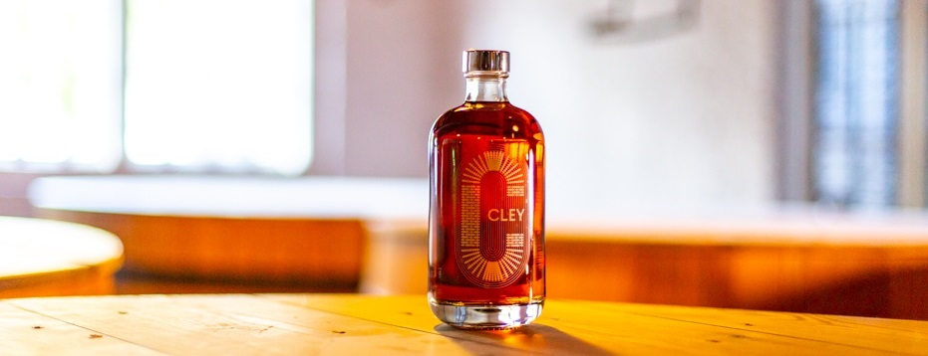

In het Nationaal Jenevermuseum Schiedam wordt vrijdag 28 september een nieuwe Nederlandse whisky geïntroduceerd: Cley Malt & Rye Whisky. De alcoholische drank op basis van mout en rogge is gedistilleerd aan de hand van een 17e-eeuws recept, waarbij gebruik is gemaakt van alleen maar natuurlijke ingrediënten. De grondlegger van Cley Whisky is Paul den Dulk. Hij volgde vorig jaar de distillateursopleiding bij het Jenevermuseum en is hier nu actief als distillateur. Marjolein Beumer, directeur van het Jenevermuseum vertelt: “We zijn blij dat we het museum steeds vaker kunnen inzetten als expertisecentrum en de droom van distillateurs om hun eigen product te maken, werkelijkheid kunnen laten worden.”

Samenwerking met het Jenevermuseum
Cley Whisky is ontwikkeld in samenwerking met het Jenevermuseum op de plek waar sinds 1769 op ambachtelijke wijze moutwijn wordt gestookt: branderij De Gekroonde Brandersketel. Hier wordt volgens eeuwenoude traditie het verfijnde moutdistillaat gestookt dat ten grondslag lag aan de wereldfaam van Schiedamse jenever. In deze branderij wordt dan ook de basis voor Cley Malt & Rye Whisky gestookt.

Distillateursambacht in Rotterdam
Het eindproduct van Cley ontstaat in de microdistilleerderij van aan de Overschiese Kleiweg in Rotterdam. Vandaar ook de naam Cley, een knipoog naar de ‘bron’ – de Rotterdamse klei. De moutwijn krijgt hier nog een tweede lagering wat resulteert in een whisky met tonen van abrikozen, rozijnen, vanille en kokos en heeft uiteindelijk een percentage van 46 of 58 % alcohol.

Naast de Malt & Rye versie, start Den Dulk in oktober met het stoken van een biologische single malt whisky. Deze whisky wordt minimaal drie jaar gelagerd. Liefhebbers van dit exemplaar moeten dus nog even geduld hebben.

---
Overige informatie:
Datum introductie: vrijdag 28 september 2018
Tijd: inloop 15.15 uur. Start presentatie 15.30 uur. Eindtijd: 16.30 uur.
Locatie: Melcherszaal van het Jenevermuseum | Lange Haven 74 | 3111 CH Schiedam

Website Cley Whisky: www.cleywhisky.com

U bent van harte uitgenodigd om bij de productpresentatie van Cley Malt & Rye Whisky in het Nationaal Jenevermuseum in Schiedam aanwezig te zijn. Laat vóór vrijdag 28 september a.s. weten of u erbij bent door te mailen naar: amy@todays-specials.nl.

--
NOOT VOOR DE REDACTIE – NIET VOOR PUBLICATIE
Voor meer informatie en hoge resolutie beeld neemt u contact op met Amy Schellius van Today’s Specials: amy@todays-specials.nl of 010 - 75 28 978.

